TRƯỜNG THCS QUYẾT TIẾN  TỔ KHOA HỌC TỰ NHIÊN | HỌ TÊN GIÁO VIÊN:  Nguyễn Quang Tạo

CHƯƠNG III. TỨ GIÁC

BÀI 11. HÌNH THANG CÂN

Môn: HÌNH HỌC 8; Thời lượng: 2 tiết
I. MỤC TIÊU:
1. Kiến thức:
Học xong bài này, HS đạt các yêu cầu sau:
- Nhận biết được cạnh bên, đường chéo, góc kề một đáy của hình thang cân.
- Biết được hình thang cân là hình thang có hai góc kề một đáy bằng nhau.
- Biết hình thang cân có hai cạnh bên bằng nhau và hai đường chéo bằng nhau.
- Biết hình thang có hai đường chéo bằng nhau là hình thang cân.
2. Năng lực
Năng lực chung:
- Vận dụng các điều học về hình thang cân vào giải toán.
Năng lực riêng: tư duy và lập luận toán học; giao tiếp toán học; mô hình hóa toán học; giải quyết vấn đề toán học.
- Tư duy và lập luận toán học: Khi tiếp cận vấn đề hình thang cân, HS có thể sử dụng tư duy toán học để phân tích, suy luận và xác định các mối quan hệ giữa các thành phần trong hình thang cân. Bằng cách sử dụng lập luận toán học, có thể xây dựng các phương pháp để chứng minh các tính chất và quy luật trong hình thang cân.
- Giao tiếp toán học: Trong bài "Hình thang cân", HS có thể sử dụng giao tiếp toán học để trình bày các bước giải quyết vấn đề, diễn đạt các quy tắc và khái niệm, định lí liên quan đến hình thang cân, và giải thích ý nghĩa và hệ quả của kết quả toán học hình học.
- Mô hình hóa toán học: Để giải quyết vấn đề hình thang cân, HS có thể sử dụng kỹ năng mô hình hóa toán học để biểu diễn hình thang cân bằng các khái niệm, kí hiệu hình học và vẽ được hình. Bằng cách tạo mô hình toán học, HS có thể áp dụng các quy tắc và thuật toán toán học để phân tích và tìm hiểu tính chất của hình thang cân, từ đó giúp giải quyết vấn đề.
- Giải quyết vấn đề toán học: Bằng cách sử dụng tư duy toán học, bạn có thể phân tích và suy luận về tính chất của hình thang cân, các cạnh bên, hoặc các góc trong hình thang cân. Kỹ năng mô hình hóa toán học và giao tiếp toán học cũng giúp HS trình bày quy trình giải quyết vấn đề một cách logic và dễ hiểu cho người đọc hoặc người nghe.
3. Phẩm chất
- Tích cực thực hiện nhiệm vụ khám phá, thực hành, vận dụng.
- Có tinh thần trách nhiệm trong việc thực hiện nhiệm vụ được giao.
- Khách quan, công bằng, đánh giá chính xác bài làm của nhóm mình và nhóm bạn.
- Tự tin trong việc tính toán; giải quyết bài tập chính xác.
II. THIẾT BỊ DẠY HỌC VÀ HỌC LIỆU
1 - GV: SGK, SGV, Tài liệu giảng dạy, giáo án PPT, PBT (ghi đề bài cho các hoạt động trên lớp), các hình ảnh liên quan đến nội dung bài học,...
2 - HS:
- SGK, SBT, vở ghi, giấy nháp, đồ dùng học tập (bút, thước...), bảng nhóm, bút viết bảng nhóm.
III. TIẾN TRÌNH DẠY HỌC
A. HOẠT ĐỘNG KHỞI ĐỘNG (MỞ ĐẦU)
a) Mục tiêu: Giúp HS có hứng thú với nội dung bài học thông qua một tình huống liên quan đến hình thang cân.
b) Nội dung: HS đọc bài toán mở đầu và thực hiện bài toán dưới sự dẫn dắt của GV (HS chưa cần giải bài toán ngay).
c) Sản phẩm: HS nắm được các thông tin trong bài toán và dự đoán câu trả lời cho câu hỏi mở đầu theo ý kiến cá nhân.
d) Tổ chức thực hiện:
Bước 1: Chuyển giao nhiệm vụ:
- GV chiếu Slide dẫn dắt, đặt vấn đề qua bài toán mở đầu và yêu cầu HS thảo luận và nêu dự đoán (chưa cần HS giải):
+ “Cắt một mảnh giấy hình thang cân bằng một nhát cắt thẳng cắt cả hai cạnh đáy thì được hai hình thang. Lật một trong hai hình thang đó rồi ghép với hình thang còn lại dọc theo các cạnh bên của hình thang ban đầu (hình 3.11). Hãy giải thích tại sao hình tạo thành cũng là hình thang cân?”
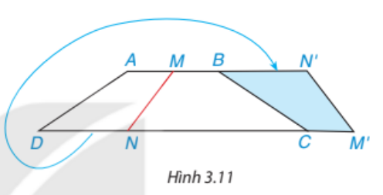
Bước 2: Thực hiện nhiệm vụ: HS quan sát và chú ý lắng nghe, thảo luận nhóm và thực hiện yêu cầu theo dẫn dắt của GV.
Bước 3: Báo cáo, thảo luận: GV gọi đại diện một số thành viên nhóm HS trả lời, HS khác nhận xét, bổ sung.
Bước 4: Kết luận, nhận định: GV ghi nhận câu trả lời của HS, trên cơ sở đó dẫn dắt HS vào tìm hiểu bài học mới: “Bài học ngày hôm nay sẽ giúp các em tìm hiểu được thế nào là một hình thang cân và từ đó sẽ giúp các em giải quyết được bài toán trong phần mở đầu trên”.
$⇒$Bài 11: Hình thang cân.
B. HÌNH THÀNH KIẾN THỨC MỚI
TIẾT 1: HÌNH THANG. HÌNH THANG CÂN.
TÍNH CHẤT HÌNH THANG CÂN
Hoạt động 1: Hình thang. Hình thang cân
a) Mục tiêu:
- Nắm được khái niệm hình thang và hình thang cân.
- Nhận biết được mối quan hệ các góc và cánh cạnh của hình thang cân.
b) Nội dung:
- HS tìm hiểu nội dung kiến thức về hình thang, hình thang cân theo yêu cầu, dẫn dắt của GV, thảo luận trả lời câu hỏi trong SGK.
c) Sản phẩm: HS ghi nhớ và vận dụng kiến thức về hình thang, hình thang cân để thực hành làm các bài tập ví dụ, luyện tập, vận dụng
d) Tổ chức thực hiện:
HĐ CỦA GV VÀ HS | SẢN PHẨM DỰ KIẾN
Bước 1: Chuyển giao nhiệm vụ:  - GV đặt câu hỏi gợi nhớ cho HS:  + Hai đường thẳng song song với nhau khi nào?  - GV cho HS quan sát hình 3.12 (SGK – tr.52) và chỉ cho HS thấy: Tứ giác ABCD có cạnh AB song song với cạnh CD (AB, CD còn gọi là 2 cạnh đáy), nên tứ giác này là hình thang.  + GV mời 1 HS phát biểu về khái niệm hình thang, và cấu tạo của một hình thang ABCD (hình 3.12).  - GV dẫn: “Như các em đã được học, tam giác cân là tam giác có hai góc kề 1 đáy bằng nhau. Vậy, nếu hình thang có hai góc kề 1 đáy bằng nhau có được gọi là hình thang cân hay không?”.  + GV cho HS quan sát hình 3.13 (SGK – tr.52) và nêu nhận xét.  + GV cho HS nêu định nghĩa của hình thang cân.  - GV cho HS nhắc lại thế nào là hai góc bù nhau? Và tính chất của một đường thẳng cắt hai đường thẳng song song? Để chứng minh được Ví dụ 1.  + GV gợi ý kẻ thêm $\hat{A_{1}}$ đồng vị với $\hat{D}$.  + GV mời 1 HS đứng tại chỗ cùng mình làm chứng minh cho cả lớp quan sát.  + HS chép bài vào vở.  - GV cho HS trao đổi, thảo luận phần Luyện tập 1 theo bàn học.  + GV mời 1 HS lên bảng vẽ hình và trình bày.  + HS làm bài vào vở và GV kiểm tra ngẫu nhiên một số HS.  + GV nhận xét, giảng lại cách tính và chốt đáp án.  Bước 2: Thực hiện nhiệm vụ:  - HĐ cá nhân: HS suy nghĩ, hoàn thành vở.  - HĐ cặp đôi, nhóm: các thành viên trao đổi, đóng góp ý kiến và thống nhất đáp án.  Cả lớp chú ý thực hiện các yêu cầu của GV, chú ý bài làm các bạn và nhận xét.  - GV: quan sát và trợ giúp HS.  Bước 3: Báo cáo, thảo luận:  - HS trả lời trình bày miệng/ trình bày bảng, cả lớp nhận xét, GV đánh giá, dẫn dắt, chốt lại kiến thức.  Bước 4: Kết luận, nhận định: GV tổng quát, nhận xét quá trình hoạt động của các HS, cho HS nhắc lại hình thang, hình thang cân. | 1. Hình thang. Hình thang cân  Khái niệm hình thang và hình thang cân.  - Hai đường thẳng song song với nhau khi chúng không có điểm chung nào.  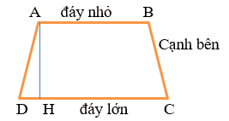  (hình 3.12)  Khái niệm:  Hình thang là tứ giác có hai cạnh đối song song.  Hình tháng ABCD có:  + Đáy nhỏ AB song song với đáy lớn CD.  + Cạnh bên AD và BC.  + Đường cao AH.  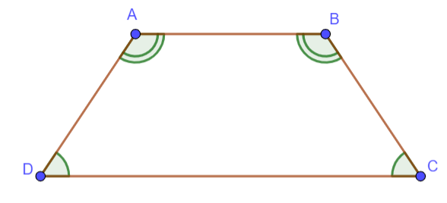  (hình 3.13)  - Nhận xét: Hình thang ABCD có: AB // CD.  + $\hat{A}=\hat{B}$  + $\hat{C}=\hat{D}$  Vì $\hat{A}$ và $\hat{B}$ là hai góc kề cùng một đáy nhỏ AB nên hình thang ABCD là hình thang cân.  Định nghĩa:  Hình thang cân là hình thang có hai góc kề một đáy bằng nhau.  Ví dụ 1.  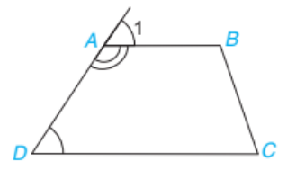  Vì ABCD là hình thang (AB // CD) nên:  $\hat{D}=\hat{A_{1}}$ (đồng vị).  Do $\hat{DAB}+\hat{A_{1}}={180}^{o}$ (hai góc kề bù)  Suy ra: $\hat{D}+\hat{DAB}={180}^{o}$.  Luyện tập 1  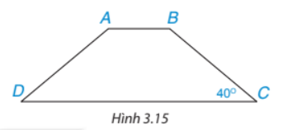  Vì ABCD là hình thang cân (AB // CD) nên:  $\hat{C}=\hat{D}={40}^{o}$  $\hat{A}=\hat{B}$  Ta có: $\hat{A}+\hat{B}+\hat{C}+\hat{D}={360}^{o}$  => $2\hat{A}+{40}^{o}+{40}^{o}={360}^{o}$  => $\hat{A}=\hat{D}=\frac{{360}^{o}-{40}^{o}-{40}^{o}}{2}={140}^{o}$
Hoạt động 2: Tính chất của hình thang cân.
a) Mục tiêu:
- Hiểu và vận dụng được các tính chất của hình thang cân vào một số bài toán có liên quan.
b) Nội dung:
- HS tìm hiểu nội dung kiến thức về tính chất của hình thang cân theo yêu cầu, dẫn dắt của GV, thảo luận trả lời câu hỏi và hoàn thành các bài tập ví dụ, luyện tập trong SGK.
c) Sản phẩm: HS ghi nhớ và vận dụng kiến thức về tính chất của hình thang cân để thực hành hoàn thành bài tập Luyện tập 2 và 3.
d) Tổ chức thực hiện:
HĐ CỦA GV VÀ HS | SẢN PHẨM DỰ KIẾN
Bước 1: Chuyển giao nhiệm vụ:  - GV hướng dẫn HS làm HĐ1:  + Các em cần chứng minh được $\hat{ABI}$ vuông.  + Các em cần sử dụng trường hợp bằng nhau của hai tam giác.  + GV mời 2 HS lên bảng làm bài.  + GV nhận xét, chữa bài và chốt đáp án.  - GV dẫn ra Định lí 1 cho HS: “Qua hai phần chứng minh trên ta thấy, nếu một hình thang là hihf thang cân thì chúng sẽ có hai cạnh bên bằng nhau”.  + GV mời 1 HS nhắc lại định lí 1.  - GV cho HS trao đổi theo nhóm về phần Luyện tập 2.  + Mỗi nhóm cử đại diện trình bày cách làm.  + Nhóm còn lại nhận xét và phản biện.  + GV nhận xét và chốt đáp án.  - GV cho HS tự thảo luận và thực hiện HĐ2. Sau đó, GV mời 1 HS đứng tại chỗ cùng mình trình bày cách làm cho cả lớp quan sát.  - GV mời 1 HS rút ra kết luận về 2 đường chéo của hình thang cân.  - GV mởi 1 HS đọc khung kiến thức trọng tâm (SGK – tr.54).  - GV cho HS thực hiện Luyện tập 3 để áp dụng định lí 2.  + GV mời 1 HS lên bảng vẽ hình và làm phần a; 1 HS làm phần b.  + Các HS còn lại làm bài vào vở ghi, GV kiểm tra ngẫu nhiên một số HS.  + GV nhận xét, lưu ý cho HS và chốt đáp án.  Bước 2: Thực hiện nhiệm vụ:  - HĐ cá nhân: HS suy nghĩ, hoàn thành vở.  - HĐ cặp đôi, nhóm: các thành viên trao đổi, đóng góp ý kiến và thống nhất đáp án.  Cả lớp chú ý thực hiện các yêu cầu của GV, chú ý bài làm các bạn và nhận xét.  - GV: quan sát và trợ giúp HS.  Bước 3: Báo cáo, thảo luận:  - HS trả lời trình bày miệng/ trình bày bảng, cả lớp nhận xét, GV đánh giá, dẫn dắt, chốt lại kiến thức.  Bước 4: Kết luận, nhận định: GV tổng quát, nhận xét quá trình hoạt động của các HS, cho HS nhắc lại tính chất của hình thang cân. | 2. Tính chất của hình thang cân  Tính chất về cạnh bên của hình thang cân.  HĐ1:  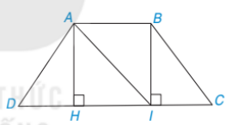  a) Ta có AB // CD (gt) mà $BI⊥CD$ (gt)  => $BI⊥AB$. Suy ra $\hat{ABI}={90}^{o}$.  Xét $∆AHI$ và $∆ABI$ có:  $\hat{AHI}=\hat{ABI}={90}^{o}$  $\hat{BAI}=\hat{HIB}$ (so le trong)  AI chung  => $∆ABI=∆AHI$ (g.c.g)  => AH = BI.  b) Xét $∆AHD$ và $∆BIC$ có:  $\hat{AHD}=\hat{BIC}={90}^{o}$  $\hat{D}=\hat{C}$ (ABCD là hình thang cân)  AH = BI (theo a)  => $∆AHD=∆BIC$ (g.c.g)  => AD = BC.  Định lí 1  Trong hình thang cân, hai cạnh bên bằng nhau.  Luyện tập 2  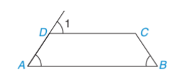  Ta có: $\hat{D_{1}}=\hat{A}$ (gt) mà hai góc này ở vị trí đồng vị, nên suy ra: DC // AB.  Vậy tứ giác ABCD là hình thang.  Lại có $\hat{A}=\hat{B}$ => hình thang ABCD cân.  => AD = BC.  Tính chất về đường chéo của hình thang cân.  HĐ2:  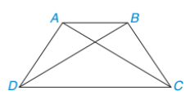  Xét $∆ACD$ và $∆BDC$ có:  CD chung  AD = BC  $\hat{ADC}=\hat{BCD}$  => $∆ACD=∆BDC$ (c.g.c)  => DC = BD.  Định lí 2  Trong hình thang cân, hai đường chéo bằng nhau.  Luyện tập 3  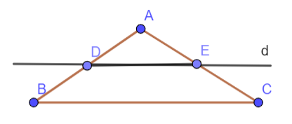  a) Vì DE // BC nên tứ giác DECB là hình thang.  Lại có $∆ABC$ cân tại A => $\hat{B}=\hat{C}$  Suy ra hình thang DECB có hai góc kề 1 đáy bằng nhau nên là hình thang cân.  b) Xét $∆BEC$ và $∆CDB$ có:  BD = CE (vì DECB là hình thang cân)  $\hat{B}=\hat{C}$  BC chung  => $∆BEC=∆CDB$ (c.g.c)  => BE = CD

TIẾT 2: DẤU HIỆU NHẬN BIẾT
Hoạt động 3: Dấu hiệu nhận biết.
a) Mục tiêu:
- Nắm chắc được dấu hiệu nhận biết hình thang cân; Áp dụng và các bài toán chứng minh một cách linh hoạt.
- HS thấy được ý nghĩa của mô hình toán học vừa học.
b) Nội dung:
- HS tìm hiểu nội dung kiến thức về dấu hiệu nhận biết hình thang cân thức theo yêu cầu, dẫn dắt của GV, thảo luận trả lời câu hỏi và hoàn thành các bài tập ví dụ, luyện tập, vậnn dụng trong SGK.
c) Sản phẩm: HS ghi nhớ và vận dụng kiến thức về dấu hiệu nhận biết hình thang cân để thực hành hoàn thành bài tập Thực hành và Vận dụng.
d) Tổ chức thực hiện:
HĐ CỦA GV VÀ HS | SẢN PHẨM DỰ KIẾN
Bước 1: Chuyển giao nhiệm vụ:  - GV đặt câu hỏi dẫn dắt cho HS suy luận: “Chúng ta vừa chứng minh được nếu một hình thang là hình thang cân thì sẽ có hai đường chéo bằng nhau. Vậy nếu một hình thang có hai đường chéo bằng nhau thì nó có phải là hình thang cân hay không?”  + GV mời một vài HS nêu suy nghĩ.  - GV nêu Định lí 3 cho HS trong khung kiến thức trọng tậm.  - GV hướng dẫn cho HS làm Ví dụ 2.  + GV: Sử dụng các cặp góc so le trong để suy ra được $\hat{BAC}=\hat{ACD}=\hat{BDC}=\hat{ABD}$.  + GV: Ta đi chứng minh hai tam giác AIB và CID cân tại I.  + GV cho HS suy nghĩ rồi gọi 1 HS đứng tại chỗ cùng mình thực hiện chứng minh.  - GV cho HS làm phần Thực hành phần a theo SGK – tr.55.  + GV mời 1 HS lên bảng vẽ hình.  - GV chỉ định một số HS trả lười ý b.  - GV nhận xét và tổng kết kiến thức.  - GV cho HS hoạt động nhóm để thực hiện phần Vận dụng (SGK – tr.55).  + Mỗi nhóm thảo luận và cử 1 đại điện phát biểu ý kiến.  + Các nhóm khác nhận xét và đưa ra ý kiến tranh luận.  + GV nhận xét và chốt đáp án.  Bước 2: Thực hiện nhiệm vụ:  - HĐ cá nhân: HS suy nghĩ, hoàn thành vở.  - HĐ cặp đôi, nhóm: các thành viên trao đổi, đóng góp ý kiến và thống nhất đáp án.  Cả lớp chú ý thực hiện các yêu cầu của GV, chú ý bài làm các bạn và nhận xét.  - GV: quan sát và trợ giúp HS.  Bước 3: Báo cáo, thảo luận:  - HS trả lời trình bày miệng/ trình bày bảng, cả lớp nhận xét, GV đánh giá, dẫn dắt, chốt lại kiến thức.  Bước 4: Kết luận, nhận định: GV tổng quát, nhận xét quá trình hoạt động của các HS, cho HS nhắc dấu hiệu nhận biết của hình thang cân. | 3. Dấu hiệu nhận biết  Dấu hiệu nhận biết hình thang cân.  Định lí 3:  Nếu một hình thang có hai đường chéo bằng nhau thì hình thang đó là hình thang cân.  Ví dụ 2: (SGK – tr.54).  Hướng dẫn giải (SGK – tr.54).  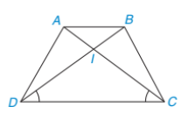  Thực hành  a)  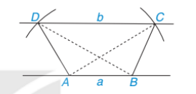  b) Hình thag ABCD là hình thang cân, vì theo định lí 3: Hình thang có 2 đường chéo bằng nhau là hình thang cân.  Vận dụng  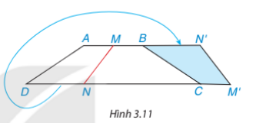  Theo hình 3.11 ta có hình thang mới là:  MN’M’N.  Ta có:  + Hình thang AMND có: M’N’ là cạnh mới cắt $(M^{'}≡M;N^{'}≡N)$; AD là cạnh bên.  + Hình thang MBCN có: MN là cạnh mới cắt; BC là cạnh bên.  => $\hat{AM^{'}N}≡\hat{AMN}=\hat{MNC}$ (so le trong)  => Lật hình thang AM’N’D để ghép vào hình thang MBCN thì cạnh DA trùng với BC. Thì hình mới là MN’M’N có  $\hat{AM^{'}N}=\hat{MNC}$  Vậy nó là hình thang cân.

C. HOẠT ĐỘNG LUYỆN TẬP
a) Mục tiêu: Học sinh củng cố lại kiến thức về Hình thang cân thông qua một số bài tập.
b) Nội dung: HS vận dụng tính chất hình thang cân, thảo luận nhóm hoàn thành bài tập vào phiếu bài tập nhóm/ bảng nhóm.
c) Sản phẩm học tập: HS giải quyết được tất cả các bài tập liên quan
d) Tổ chức thực hiện:
Bước 1: Chuyển giao nhiệm vụ:
- GV tổng hợp các kiến thức cần ghi nhớ cho HS về hình thang cân.
- GV tổ chức cho HS hoàn thành bài cá nhân BT3.4; BT63.5 (SGK – tr55).
- GV chiếu Slide cho HS củng cố kiến thức thông qua trò chơi trắc nghiệm.
Câu 1. Chọn câu đúng nhất.
A. Hình thang cân là hình thang có hai góc kề một đáy bằng nhau.
B. Trong hình thang cân, hai cạnh bên bằng nhau.
C. Trong hình thang cân, hai đường chéo bằng nhau.
D. Cả A, B, C đều đúng.
Câu 2. Cho tam giác ΔAMN cân tại A. Các điểm B, C lần lượt trên các cạnh AM, AN sao cho AB = AC. Hãy chọn câu đúng:
A. MB = NC
B. BCNM là hình thang cân
C.$\hat{ABC}=\hat{ACB}$
D. Cả A, B, C đều đúng
Câu 3. Cho tam giác ABC cân tại A. Gọi D, E theo thứ tự thuộc các cạnh bên AB, AC sao cho DE // BC.
Chọn đáp án đúng nhất. Tứ giác BDEC là hình gì?
A. Hình thang
B. Hình thang vuông
C. Hình thang cân
D. Cả A, B, C đều sai
Câu 4. Cho tam giác ABC cân tại A. Trên các cạnh bên AB, AC lấy các điểm M, N sao cho BM = CN. Tứ giác BMNC là hình gì?
A. Hình thang
B. Hình thang cân
C. Hình thang vuông
D. Cả A, B, C đều sai
Câu 5. Cho hình thang cân ABCD (AB // CD) có hai đường chéo cắt nhau tại I, hai đường thẳng AD và BC cắt nhau ở K. Chọn câu sai.
A. ΔKAB cân tại K
B. ΔKCD cân tại K
C. ΔICD đều
D. KI là đường phân giác
Bước 2: Thực hiện nhiệm vụ: HS quan sát và chú ý lắng nghe, thảo luận nhóm 2, hoàn thành các bài tập GV yêu cầu.
Bước 3: Báo cáo, thảo luận: Mỗi BT GV mời đại diện các nhóm trình bày. Các HS khác chú ý chữa bài, theo dõi nhận xét bài các nhóm trên bảng.
Kết quả:
Bài 3.4:
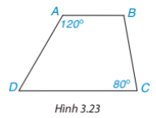
Ta có : $\hat{A}+\hat{D}={180}^{o}$
=> $\hat{D}={180}^{o}-{120}^{o}={60}^{o}$; Mà $\hat{C}={80}^{o}$
Nên suy ra hình thang ABCD không phải hình thang cân.
Bài 3.5:
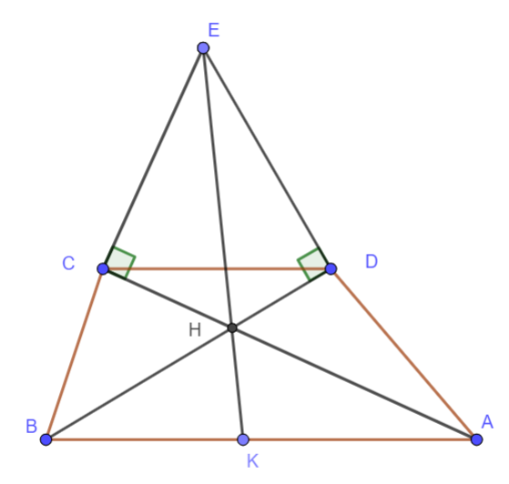
Gọi $AC∩BD=H$
Xét hai tam giá vuông $∆ECH$ và $∆EDH$ có : $\left\{\begin{aligned}EH chung \\ EC=ED (gt)\end{aligned}\right.$
Suy ra $∆ECH=∆EDH$ (cạnh huyền – cạnh góc vuông)
=> CH = DH (1).
Ta có : $\hat{CEH}=\hat{DEH}$ (do $∆ECH=∆EDH$)
=> EH là phân giác của $\hat{CED}$.
=> $EH⊥CD→EH⊥AB$ (do AB // CD).
Gọi $EH∩AB=K$
$∆ECH=∆EDH→\hat{EHC}=\hat{EHD}→\hat{BHK}=\hat{AHK}$
Xét tam giác vuông BHK và AHK có : $\left\{\begin{aligned}HK chung \\ \hat{BHK}=\hat{AHK}\end{aligned}\right.$
=> $∆BHK=∆AHK$ (cạnh góc vuông-góc nhọn)
=> BH = AH (2)
Từ (1)(2) => AC = BD
=> Hình thang ABCD là hình thang cân.
- Đáp án câu hỏi trắc nghiệm
Câu 1 | Câu 2 | Câu 3 | Câu 4 | Câu 5
D | D | C | B | C

Bước 4: Kết luận, nhận định:
- GV chữa bài, chốt đáp án, tuyên dương các hoạt động tốt, nhanh và chính xác.
- GV chú ý cho HS các lỗi sai hay mắc phải khi thực hiện giải bài tập.
D. HOẠT ĐỘNG VẬN DỤNG
a) Mục tiêu:
- Học sinh thực hiện làm bài tập vận dụng thực tế để nắm vững kiến thức.
- HS thấy sự gần gũi toán học trong cuộc sống, vận dụng kiến thức vào thực tế, rèn luyện tư duy toán học qua việc giải quyết vấn đề toán học
b) Nội dung: HS vận dụng tính chất của hình thang cân, trao đổi và thảo luận hoàn thành các bài toán theo yêu cầu của GV.
c) Sản phẩm: HS hoàn thành các bài tập được giao.
d) Tổ chức thực hiện:
Bước 1: Chuyển giao nhiệm vụ:
- GV yêu cầu HS làm bài tập 3.6; 3.7; 3.8 cho HS sử dụng kĩ thuật chia sẻ cặp đôi để trao đổi và kiếm tra chéo đáp án.
Bước 2: Thực hiện nhiệm vụ: HS thực hiện hoàn thành bài tập được giao và trao đổi cặp đôi đối chiếu đáp án.
Bước 3: Báo cáo, thảo luận: GV mời đại diện một vài HS trình bày miệng.
Kết quả:
Bài 3.6.
- Vẽ đáy lớn CD = 4 cm
- Vẽ cung tròn tâm C bán kính 2 cm, cung tròn tâm D bán kính 3 cm, giao điểm của 2 cung tròn là B
- Tương tự, vẽ cung tròn tâm D bán kính 2cm, cung tròn tâm C bán kính 3 cm, giao điểm của 2 cung tròn là A
(Tất cả cung tròn đều nằm trên cùng 1 nửa mặt phẳng bờ CD).
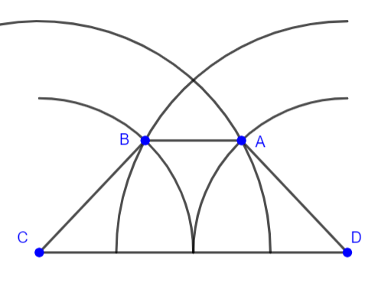
Bài 3.7.
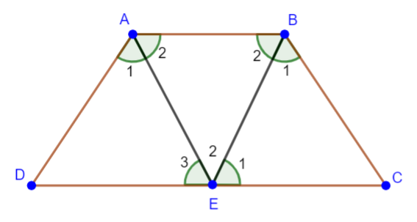
+ Ta có: Hình thang ABCD cân và AE, BE là phân giác $\hat{A}$ và $\hat{B}$
+ Lại có: $\hat{E_{1}}=\hat{B_{2}};\hat{E_{3}}=\hat{A_{2}}$ (so le trong)
=> $∆BCE$ cân tại C, nên BC = EC (1).
=> $∆ADE$ cân tại C, nên AD = ED (2).
Vì ABCD là hình thang cân nên AD = BC, từ (1)(2) suy ra: EC = ED.
Bài 3.8.
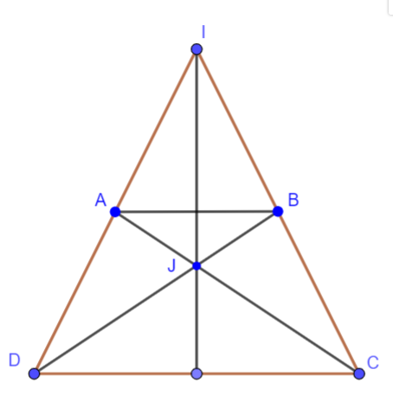
Xét $∆ACD$ và $∆BDC$ có:
AD = BC (tính chất hình thang cân)
CD chung
AC = BD (đường chéo hình thang cân)
=> $∆ACD=∆BDC$ (c.c.c)
=> $\hat{ACD}=\hat{BDC}$ hay $\hat{JCD}=\hat{JDC}$ => $∆JCD$ cân tại I
Do đó JD = JC (1)
$∆ICD$ có hai góc ở đáy bằng nhau $\hat{C}=\hat{D}$ nên $∆ICD$ cân tại I.
=> ID = IC (2)
Từ (1)(2) suy ra IJ là trung trực của CD.
Chứng minh tương tự ta có: JA = JB; IA = IB
Suy ra J và I cùng thuộc đường trung trực của đoạn thẳng AB
Do đó, IJ là đường trung trực của AB.
Bước 4: Kết luận, nhận định:
- GV nhận xét, đánh giá khả năng vận dụng làm bài tập, chuẩn kiến thức và lưu ý thái độ tích cực khi tham gia hoạt động và lưu ý lại một lần nữa các lỗi sai hay mắc phải cho lớp.
* HƯỚNG DẪN VỀ NHÀ
- Ghi nhớ kiến thức trong bài
- Hoàn thành bài tập trong SBT
- Chuẩn bị bài sau “Luyện tập chung”.

